Food Technology brengt de werelden van food, beverage en technologie bij elkaar
Technologie speelt een belangrijke rol in het bereiken van een effici&euml;nt en duurzaam voedselsysteem. Om de juiste oplossingen te vinden, is het van belang dat de food, beverage en technologiewereld elkaar jaarlijks ontmoeten om met elkaar kennis uit te wisselen en samenwerkingen te starten. Food Technology, dat wordt georganiseerd door Mikrocentrum en vakblad EVMI, is deze ontmoetingsplek op 12 en 13 april in de Brabanthallen te Den Bosch.

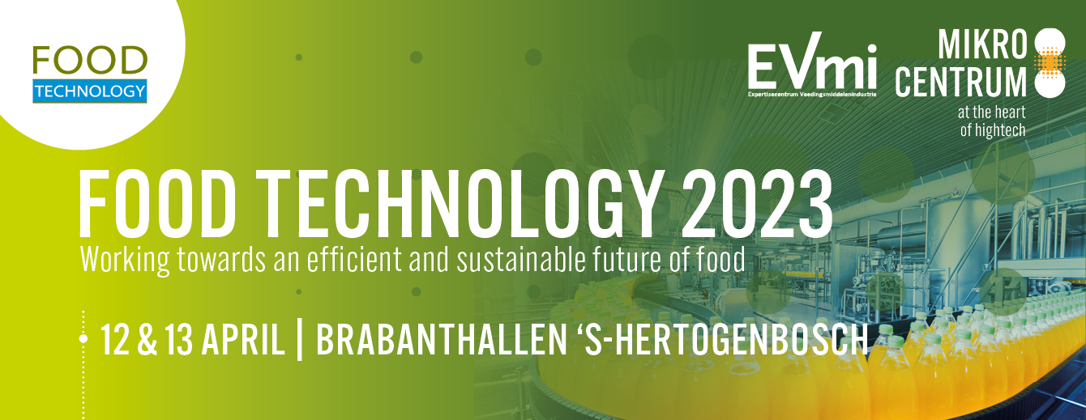

Het produceren en verwerken van voedsel is vandaag de dag een hightech aangelegenheid. Dat is ook nodig gezien de uitdaging om te komen tot een duurzaam voedselsysteem. Want ons voedselsysteem staat onder druk. Het effect van jarenlange massaconsumptie op onder meer het klimaat, grondstoffen en andere natuurlijke bronnen wordt steeds meer zichtbaar. Duurzamer of zelfs geheel anders voedsel produceren is daarom essentieel.

Synergie met vakbeurs Lab Technology
Zowel op het expoplein als tijdens de lezingen en seminars focussen de laatste ontwikkelingen zich op drie actuele hoofdthema’s: voedselverwerking & machines, voedselveiligheid en food innovatie & duurzaamheid.
Food Technology wordt tegelijkertijd georganiseerd met vakbeurs Lab Technology. Deze combinatie zorgt voor een goede synergie, omdat de toenemende vraag naar lab gerelateerde oplossingen (als antwoord op actuele transities) vraagt om snelheid, flexibiliteit en meer veiligheid. Hier heeft de voedingsmiddelenindustrie direct baat bij.
Omvangrijk programma aan exposanten en sprekers
Deze editie brengt een omvangrijk programma met zich mee van sprekers, bedrijven en experts met een achtergrond uit de levensmiddelenindustrie, de hightech machinebouw en industriële automatisering. Waaronder keynotes van onder meer Lean Goedegebuure van Tony’s Chocolonely en Ouidiane Dhem van Mars. Ook brancheorganisaties FNLI en FME geven acte de présence.
In het innovatieprogramma zijn sprekers van FrieslandCampina, TNO en machinebouwers zoals Marel en Lely terug te vinden. Een andere spreker is Peter Haring, oud-topman bij Unilever. Hij vertelt namens Keep Food Simple meer over de innovaties binnen duurzame voedselsystemen. Het volledige programma is te vinden via;
https://ap.lc/Yaj5y
Goed gevuld expoplein
Het expoplein staat in het teken van innovaties, nieuwe technologieën en machines. Zo is Next Tech Food Factories aanwezig: het programmabureau van AgriFood Capital en Brainport Development dat de toepassing van meer slimme technologieën in de voedselverwerkende industrie mogelijk maakt. Maar ook op het Startup plein zijn veel interessante innovaties te vinden zoals LabBuddy (online e-learning tool die het labonderwijs verbetert) en Suncom Energy B.V. (pionier op het gebied van duurzame energie). Bekijk via deze link de plattegrond en alle exposanten;
https://ap.lc/oHxFf
Aanmelden voor beide dagen is gratis. Deelname kan geregistreerd worden via:
https://food-technology.nl/aanmelden

Over: Mikrocentrum
Mikrocentrum is het verbindende platform voor de hightech- en maakindustrie. Samen met onze leden, klanten en partners zetten we ons in voor een sterk innovatief ecosysteem, talentontwikkeling en voor de grote maatschappelijke uitdagingen van nu. Wij zijn een onafhankelijke stichting, een opleider, ontmoetingsplek, innovatieversneller en programmamaker. Met opleidingen, evenementen en het High Tech Platform bieden we voor iedereen uit de technologie een plek om kennis te vergroten, kennis te delen en elkaar te ontmoeten. Het uitgangspunt: samen bereiken we meer dan alleen.

Newsroom
View the full press release including more photos and videos in our Newsroom.
View the full press release
View all previous press releases

Contact information
Name: Susanne Bruinsma
Email: s.bruinsma@mikrocentrum.nl
Phone: 0610271694

